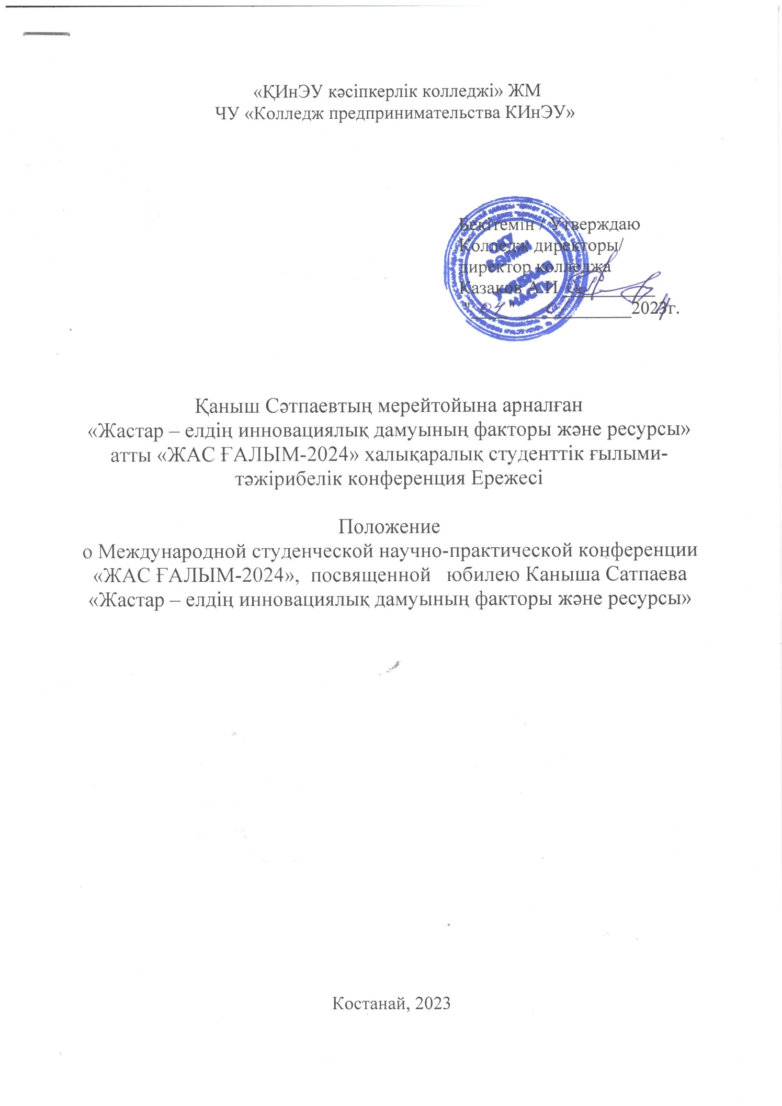

Қаныш Сәтпаевтың мерейтойына арналған
«Жастар – елдің инновациялық дамуының факторы және ресурсы» атты
«ЖАС ҒАЛЫМ-2024» халықаралық студенттік ғылыми-тәжірибелік конференция Ережесі

1. Жалпы ереже
1.1. Ереже «Жас ғалым-2024» халықаралық студенттік ғылыми - тәжірибелік конференциясын (бұдан әрі - Конференция) өткізу және оған қатысу тәртібін реттейді.
1.2. Конферецияны Қостанай облысы әкімдігі білім басқармасының «Әдістемелік орталығы» КММ қолдауымен «ҚИнЭУ кәсіпкерлік колледжі» Жеке мекемесі ұйымдастырады. Конференцияны ұйымдастыру және өткізу үшін ұйымдастыру комитеті (бұдан әрі - Ұйымдастыру комитеті) құрылады.
1.3.Ұйымдастыру комитеті қазылар алқасының құрамын, қатысушылардың тізімін қалыптастырады, конференция бағдарламасын жасайды, жеңімпаздардың марапатталуын ұйымдастырады.
1.4. «ЖАС ҒАЛЫМ-2024» халықаралық студенттік ғылыми-тәжірибелік конференция
Қаныш Сәтпаевтың 125 жылдығына арналған.
2.Ғылыми-тәжірибелік конференцияның мақсаты мен міндеттері:
2.1. Конференция мақсаты - студенттердің ғылыми-зерттеу, ғылыми-тәжірибелік жетістіктерін насихаттау және зерттеу құзыреттілігін дамыту.
2.2. Конференция міндеттері:
- ғылыми-зерттеу қызметіне қызығушылық танытатын дарынды студенттерді анықтау үшін жағдай жасау;
- студенттерді ғылыми-зерттеу қызметіне тарту, ғылым мен мәдениетті дамыту үшін практикалық маңызы бар міндеттерді шешуге тарту;
- алынған нәтижелерді көпшілік алдында ұсыну дағдысын дамыту;
- студенттердің коммуникативтік қабілеттерін қалыптастыру.
- студент жастарының санасы мен сезіміне патриоттық құндылықтарды бекіту, мәдениетімізді, тарихымызды, Қазақстан халықтарының дәстүрлерін құрметтеу
3. Студенттік ғылыми-тәжірибелік конференцияға қатысу тәртібі.
3.1. Студенттік ғылыми-тәжірибелік конференцияға қатысу үшін республика және халықаралық серіктестер колледждерінің студенттері шақырылады.
3.2. Студенттік ғылыми-тәжірибелік конференцияға қатысушылар үш бет көлемінде жазылған баяндама тезистері (2 қосымша) және өтінімдері (1 қосымша) қоса берілген файлдарын 2024 жылдың 5 ақпанына дейін kineu.zhasgalym@bk.ru электронды мекенжайына жолдауы тиіс. Хаттың тақырыбы: Колледж атауы, қатысушының тегі.
Хатта үш файл болуы тиіс: 1 файл. Колледж атауы, өтінім, қатысушының тегі. 2 файл – Колледж атауы, тезистер, қатысушының тегі. 1 файл. Название своего колледжа, заявка, фамилия участника. 2 файл – Название своего колледжа, тезисы, фамилия участника. 3 файл - мәтіннің бірегейлігі туралы анықтама.
3.3. Мақалада мәтіннің бірегейлігі туралы анықтама қоса беріледі. Мақаланың бірегейлігі 60%-дан асуы керек.
3.4. Ұйымдастыру комитеті конференция тақырыбына немесе талаптарға сәйкес келмейтін материалдарды қабылдамау құқығын өзіне қалдырады.
3.5. Ғылыми-тәжірибелік конференцияны өткізу күні: 2024 жылғы 22 ақпан сағат 09.00.
3.6. Баяндамаларды (3 қосымша) бағалау үшін қазылар алқасы құрылады. Қазылар алқасының құрамына Қостанай облысы әкімдігі білім басқармасының әдістемелік орталығының мамандары, әлеуметтік әріптестердің өкілдері, жоғары оқу орындарының оқытушылары, директордың орынбасарлары, Қостанай облысы колледждерінің әдіскерлері кіреді.
4. Студенттік ғылыми-тәжірибелік конференция келесі секциялар бойынша өткізіледі:
Секция 1. Информатика және ақпараттық технологиялар
Секция 2. Көлік, көліктік техника және көліктік технология
Секция 3. Тарих және филология
Секция 4. Жаратылыстану ғылымдарының өзекті мәселелері
Секция 5. Педагогика және психология
Секция 6. Start-up. Болашақ тинейджерлер көзімен
Секция 7. Тамақ өнеркәсібінің замануи технологиялары.
Секция 8. Экономика және менеджмент
5. Конференция статусы: дәстүрлі, халықаралық
6. Қатысу түрі: тікелей қатысу және қашықтан (республика және халықаралық серіктестер). Сөз сөйлеу регламенті 7 минут. Қатысушының баяндамасы презентациясымен сүйемелденуі тиіс.
7. Конференцияның жұмыс тілдері - қазақ, орыс.
8. Жұмыстарды бағалау критерийлері:
- зерттеудің өзектілігін негіздеу,
- материалды баяндаудың қисындылығы мен мазмұндылығы,
- өз көзқарастары мен тұжырымдарының болуы,
- ғылыми дәрежесі,
- шығармашылық тәсіл,
- жұмыстың практикалық маңыздылығы,
- шешендік өнер және материалды баяндау сауаттылығы,
- сөз сөйлеу регламентін сақтау,
- материалды бейнелеудің көрнекілігі,
- материалды меңгеру дәрежесі.
Әрбір критерий 0-ден 5 балға дейінгі бес балдық шкала бойынша бағаланады. Жұмысты бағалау үшін максималды балл - 50 балл.
9.Қорытынды, қатысушыларды марапаттау.
9.1. Жеңімпаздар I, II, III дәрежелі диплом, грамоталармен марапатталады. Қашықтан қатысу кезінде диплом, грамоталар колледж сайтында орналастырылады https://college.kineu.kz
Қазылар алқасы мүшелерінің жүлде орындары санын азайту немесе көбейту жағына қарай өзгерту құқығы бар.
9.2. Студенттік ғылыми- тәжірибелік конференцияның барлық қатысушылары электронды түрде қатысушы сертификатын алады. Сертификатта студенттің тегі, аты, сонымен қатар жетекшінің тегі, аты-жөні көрсетіледі (2 көп емес).
9.3. Конференцияның қорытындысы бойынша конференция материалдарының жинағын электрондық форматта шығару ұйымдастырылады, ол колледж сайтында https://college.kineu.kz орналастырылады.
9.4.Конференция туралы ақпарат Қостанай облысы әкімдігі білім басқармасының ресми сайтында, колледж сайтында, облыстық апталық «Учительская плюс» қоғамдық ақпараттық – білім беру газетінде, әлеуметтік желілерде орналастырылады.
9.5. Облыстық конференцияның аяқталу түрі: аналитикалық анықтама.
Ұйымдастыру комитетінің мекен-жайы:
«ҚИнЭУ кәсіпкерлік колледжі» ЖМ
Қостанай қ., Чернышевский көшесі,59
Байланыс телефоны:
Жолдыбаева Сауле Батырхаировна 87755218470;
Мамитанова Лаззат Калижановна 87472323024
Техникалық қолдау Урженко Артур Валерьевич 87086856814

Қосымша 1
Студенттік ғылыми – тәжірибелік конференцияға қатысу өтінімі
№ | Қатысушының  аты-жөні | Білім беру мекемесі | Курс/ мамандығы | Ғылыми жұмыстың аталуы | Ғылыми жетекшісі  (аты-жөні, лауазымы) | секция | E-mail, телефон  қатысушының, жетекшінің
1
2

Қосымша 2
Тезистерді ресімдеуге қойылатын талаптар
Шығарманың тақырыбы –ортада, жуан. Келесі жолда автор(лар)ының аты-жөні, курс, оқу орнының атауы, ортасына туралау. Келесі жолда жетекшінің тегі, аты, әкесінің аты, лауазымы, ортасына туралау (үлгіні қараңыз). Бір аралықтан кейін мәтін.
Мәтінде қате жазулар, орфографиялық, стилистикалық және пунктуациялық қателер болмауы тиіс. Word форматы, Times New Roman шрифті, 14 кегль, жоларалық интервал 1, жиектері - 20 мм. Мәтін ені бойынша дефиссіз пішімделуі керек, абзац басындағы бос жер - 1,25.
Мәтінді курсивпен және қалың қаріппен ерекшелеуге рұқсат етіледі. Көлемі – үш бетке дейін. Тезистер тек мәтіннен тұрады (графиктер, кестелер, формулалар болмауы керек).
Пайдаланған ақпарат көздерінің тізімі қажет. Библиографиялық анықтама, мақаланың соңында алфавиттік ретпен беріледі, 5 дереккөзден көп емес. Дереккөзге сілтеме төртбұрышты жақшада жасалады.
Тіркеу талаптарына сәйкес келмейтін және ұйымдастыру комитетіне белгіленген мерзімнен кеш ұсынылған тезистер конференция материалдарының жинағына енгізілмейді және авторларға қайтарылмайды

Тезистерді ресімдеу үлгісі:

ЖҰМЫС АТАУЫ
Студент аты-жөні, курс, білім беру ұйымының атауы
Ғылыми жетекшісі: аты, тегі, лауазымы

Өзектілігі______________________________________________________________ Мәселе________________________________________________________________
Жұмыс мақсаты_________________________________________________________
Міндеттері ______________________________________________________________
_______________________________________________________________________ Мәтін_______________________мәтін________________________мәтін_________ _______________________________________________________________________
Зерттеу нәтижелері______________________________________________________ Қорытындылар_________________________________________________________
Әдебиет
1. Баадер, В. Биогаз: теория и практика. / В. Баадер, Е. Дене, М. Беннидерфер. –
М.: Колос, 2005 г.

Қосымша 3
Баяндамаларды ресімдеуге және қорғауға қойылатын талаптар.
1.Жұмыс электронды (баспа) түрде WORD мәтіндік форматында ұсынылады. А4 форматындағы ақ қағаз парақтың бір жағында, бір интервалдан кейін-баспа түрінде орындалуы керек. Шрифт-Times New Roman, 14 кегль. Беттерді көрсететін шрифт- қалыпты, беттің ортасында, 14 кегль.
Мәтін келесі жолдардың өлшемдерін сақтай отырып, басылуы керек: оң жақ - 20 мм, жоғарғы - 20 мм, сол жағы – 20 мм, төменгі – 20 мм. Мәтін ені бойынша түзетіледі.
Мәтін шегіндегі абзац шегінісі 1,25 см-ге тең, бес белгіге сәйкес келуі тиіс. Гарнитураның әртүрлі шрифтерін қолдана отырып, белгілі терминдер, формулалар, теоремаларға басымдық берілетін компьютерлік мүмкіндіктерді пайдалануға рұқсат етіледі. Барлық сызбалар мен диаграммалар жазылу керек (1-кесте, 1-сурет).
2.Жұмыстың жалпы көлемі 20 беттен аспауы тиіс, оның ішінде кіріспе - 2 бетке дейін, қорытынды - 2 бетке дейін.
3.Жұмыс құрылымы: титул парағы, мазмұны, кіріспе, негізгі бөлімнің тараулары, қорытынды, әдебиеттер тізімі және басқа да ақпарат көздері, қосымшалар (бар болса).
3.1.Титулдық беттің жоғарғы жағында білім беру мекемесінің толық атауы, ортасында – жұмыс тақырыбы, төменгі оң жағында автор туралы мәліметтер (аты-жөні, курс), басшы туралы мәліметтер (ТАӘ, лауазымы), төменгі ортасында – жұмыстың жазылған жылы мен орны көрсетіледі.
3.2. Жұмыстың мазмұнында беттің нөмірі көрсетілген құрылымдық элементтердің атауларын қамтылады.
3.3.Кіріспеде зерттеудің өзектілігі, мақсаты, міндеттері, зерттеу объектісі мен пәні, гипотеза, ақпараттық дереккөздердің қысқаша талдауы; зерттеу әдістері белгіленеді.
3.4.Негізгі бөлімнің тараулары жұмыстың негізгі мазмұнын ашуы тиіс.
3.5.Қорытындыда жұмыс нәтижелерін пайдалану бойынша қорытындылар, ұсыныстар мен кепілдемелер, тақырып (проблемамен) одан әрі жұмыс істеу перспективалары көрсетілуі тиіс.
3.6.Әдебиеттер тізімі алфавиттік тәртіппен ресімделеді.
3.7. Қосымшаны пайдалану кезінде жұмыстың негізгі мәтініне сілтеме жасау керек. Қосымшада фотосуреттер, сызбалар, графиктер, мұрағаттық құжаттардың көшірмелері және т. б. ұсынылуы мүмкін.
3.8 Талаптарға сәйкес келмейтін жұмыстар қорғауға жіберілмейді.

Титул парағының үлгісі
Білім беру ұйымның атауы

ЖҰМЫС АТАУЫ

Студенттің аты-жөні
Курс_______
Ғылыми жетекші:
Аты-жөні,
лауазымы

Қостанай 2022

Мазмұны
Кіріспе .............................................................................................................. |  | 3
1. | Теориялық бөлім ................................................................................... | 5
1.1 | ............................................................................................................ | 5
1.2 | ................................................................................................................... | 7
2. . | ............................................................................................................ | 13
3. | ............................................................................................................ | 14
4. | . .......................................................................................................... | 20
Қорытынды ..................................................................................................... |  | 25
Әдебиеттер тізімі ............................................................................................ |  | 27

